|  |  |  |  |  |
| --- | --- | --- | --- | --- |
|  | **Examen HAVO en VHBO** | | 19  HAVO Tijdvak 2 VHBO Tijdvak 3 Maandag 19 juni 13.30-16.30 uur | **91** |
| **Scheikunde** | Hoger Algemeen Voortgezet Onderwijs  Vooropleiding Hoger  Beroeps Onderwijs |  |
|  |  |

|  |  |
| --- | --- |
| **Dit examen bestaat uit 39 vragen.**  **Vragen die NIET gemerkt zijn met een sterretje leveren bij goede beantwoording**  **1 of 2 punten op, vragen die gemerkt zijn met een sterretje 3 of meer punten** | Als bij een vraag een verklaring, uitleg, berekening of afleiding gevraagd wordt, worden aan het antwoord meestal geen punten toegekend als deze verklaring, uitleg, berekening of afleiding ontbreekt.  Geef niet meer antwoorden (redenen, voorbeelden e.d.) dan er worden gevraagd. Als er bijvoorbeeld twee redenen worden gevraagd en je geeft meer dan twee redenen, worden alleen de eerste twee in de beoordeling meegeteld. |

* Opgave 1

Het metaal polonium (symbool Po) kan in verschillende verhoudingen met zuurstof reageren.

**1** GGeef de formule van het oxide dat ontstaat wanneer polonium en zuurstof reageren in de molverhouding 2 : 1 .

Polonium kan zich ook gedragen als een niet-metaal: in sommige verbindingen komt het voor in de vorm van polonide-ionen. Uit de plaats van polonium in het periodiek systeem (het atoomnummer van polonium is 84) kan de formule van het polonide-ion worden afgeleid.

**2** GGeef de formule van het polonide-ion.

Van het element polonium bestaat een radio-actieve isotoop met massagetal 210. Deze isotoop gaat onder het uitzenden van α-straling over in een andere atoomsoort. Daarbij verdwijnen uit de kern van de poloniumisotoop 2 protonen en 2 neutronen.

De poloniumisotoop kan men weergeven met de notatie Po-210.

**3** GGeef met een dergelijke notatie de atoomsoort weer waarin de poloniumisotoop overgaat.

* Opgave 2

Oppervlaktewater bevat meestal ziektekiemen. In sommige drinkwaterbedrijven voegt men daarom chloor toe als ontsmettingsmiddel. Chloor dat na het ontsmetten over is, wordt omgezet door overmaat ijzer(II)sulfaat aan het water toe te voegen. Er treedt dan een redoxreactie op waarbij ionen Fe3+ ontstaan.

**\* 4** GGeef de vergelijkingen van de halfreacties en de totaalvergelijking van deze redoxreactie.

Vervolgens wordt een oplossing van calciumhydroxide aan het water toegevoegd. Als gevolg daarvan slaat een mengsel van vaste stoffen neer.

**5** G Geef de formules van de vaste stoffen die in dit mengsel voorkomen.

Tenslotte laat men het behandelde oppervlaktewater een laag zand passeren. Daardoor worden de vaste stoffen verwijderd. Bovendien worden hierbij nog andere stoffen uit het water verwijderd, namelijk opgeloste stoffen die zich aan de zandkorreltjes hechten.

**6** G Geef de namen van de twee scheidingsmethoden die hierbij worden toegepast.

* Opgave 3

Natriumhydroxide (NaOH) kan gebruikt worden als middel om gootstenen te ontstoppen. Het natriumhydroxide wordt dan in de afvoer van de gootsteen gestrooid en overgoten met heet water. De energieverandering die optreedt bij het oplossen van het natriumhydroxide is zo groot dat het water kan gaan koken.

**\* 7** GBereken de energieverandering in kJ mol–1 die optreedt bij het oplossen van 1,0 mol natriumhydroxide in water.

Ga hierbij uit van de volgende gegevens:

- 30 g natriumhydroxide wordt overgoten met 0,50 liter water ( = 0,50 kg)

- de oplossing die ontstaat, stijgt in temperatuur van 78°C tot 98°C.

- de soortelijke warmte van de oplossing is 4,2 kJ per kg oplossing per graad temperatuurstijging.

Neem aan dat geen warmte aan de omgeving is afgestaan en geen water is verdampt.

Verstopping van een keukengootsteen wordt vaak veroorzaakt door vet, omdat dit slecht in water oplost. Hieronder is met een verkorte schrijfwijze de formule van een vet weergegeven:

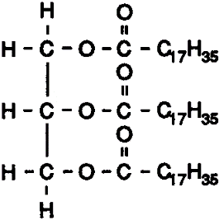

Door een reactie van dit vet met opgelost natriumhydroxide ontstaan stoffen die wel in water kunnen oplossen.

**\* 8** GGeef de structuurformules van de deeltjes die bij deze reactie ontstaan. Gebruik daarbij de verkorte schrijfwijze.

Een amanuensis van een school heeft een recept voor een extra krachtig

ontstoppingsmiddel: natriumhydroxide gemengd met aluminiumpoeder. Wanneer dit mengsel met heet water wordt overgoten dan treedt een redoxreactie op waarbij aluminium reageert met hydroxide en water onder vorming van een gas. Volgens de amanuensis wordt door de druk van dit gas de afvoer beter ontstopt.

**9** GGeef de naam van de stof die bij deze reactie als oxidator optreedt en geef de naam van het gas dat ontstaat.

Het gebruik van dit middel is echter niet zonder gevaar: door de gasontwikkeling kan de sterk basische ontstopvloeistof vanuit de afvoer de keuken inspuiten. Wanneer iemand deze vloeistof op de huid krijgt, is snel ingrijpen heel belangrijk. De amanuensis heeft daarom, als hij het ontstoppingsmiddel gebruikt, altijd een oplossing bij de hand die hij als eerste-hulpmiddel kan gebruiken.

**\* 10** GVan welk van de volgende drie stoffen: glauberzout (Na2SO4), soda (Na2CO3) of

zuiveringszout (NaHCO3) kan een oplossing bij een dergelijk ongeval als

eerste-hulpmiddel worden gebruikt? Geef een verklaring voor je antwoord.

* Opgave 4

Koolstofverbindingen met de algemene formule 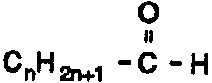 noemt men alkanalen. Hieronder staan de structuurformules en namen van de eerste drie onvertakte alkanalen.

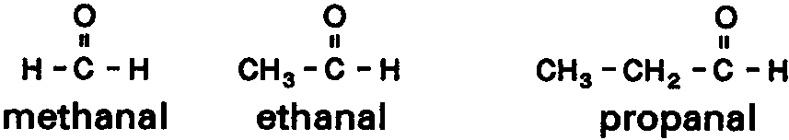

Bij de naamgeving van de alkanalen neemt men het koolstofatoom van de

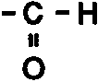 groep als eerste koolstofatoom.

Een voorbeeld van een vertakt alkanal is 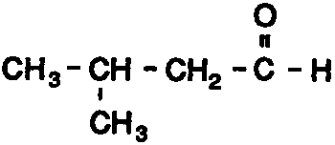

**\* 11** GGeef de systematische naam van dit alkanal.

Van de alkanalen waarvan de moleculen drie of meer koolstofatomen bevatten, bestaan isomeren die men alkanonen noemt. Een isomeer van propanal is propanon, met de structuurformule 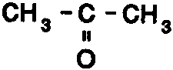

**\* 12** GGeef de structuurformules van alle alkanalen en alkanonen waarvan de moleculen vier koolstofatomen hebben.

Een alkanal is een reductor. Bij een redoxreactie wordt een alkanal omgezet in een alkaanzuur. De halfreactie voor de omzetting van ethanal in ethaanzuur is hieronder gedeeltelijk weergegeven:

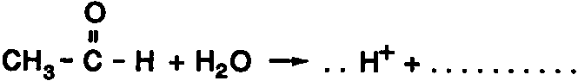

**\* 13** GNeem het bovenstaande over en vul dit aan tot de vergelijking van de halfreactie voor de omzetting van ethanal in ethaanzuur. Schrijf daarbij de koolstofverbindingen in structuurformules.

In vergelijking met alkanalen reageren alkanonen veel trager met de meeste oxidatoren. Van dit verschil in eigenschappen maakt men gebruik om met een eenvoudig proefje na te gaan of een bepaalde kleurloze vloeistof een alkanal of een alkanon is. Als oxidator gebruikt men bij deze proef meestal een oplossing van kaliumdichromaat (K2Cr2O7 ). Van deze oplossing moet een beetje bij de te onderzoeken vloeistof worden gedaan. Behalve de oplossing van kaliumdichromaat moet bij dit proefje ook nog een andere stof worden toegevoegd.

**14** GWat voor soort stof moet bovendien worden toegevoegd?

**15** GWelke kleur krijgt het reactiemengsel bij deze proef na het toevoegen van de kaliumdichromaatoplossing in het geval dat de onderzochte vloeistof een alkanal is?

* Opgave 5

Waterstofgas kan worden gemaakt door zink te laten reageren met zoutzuur.

**16** GGeef de vergelijking van deze reactie.

Een handig toestel om met behulp van deze reactie telkens kleine porties waterstofgas te maken is het toestel van Kipp. Dit toestel is afgebeeld in figuur 1.

figuur 1

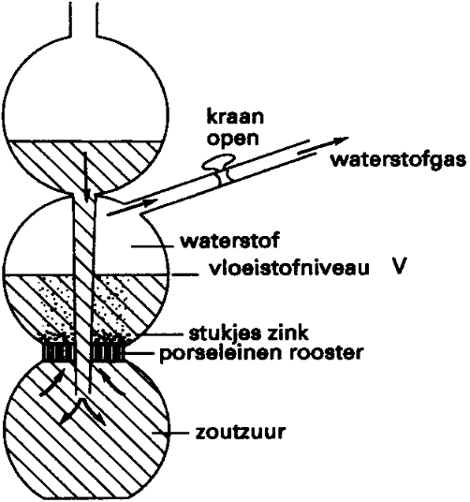

Figuur 1 geeft de situatie weer als het toestel van Kipp in werking is. Wordt de kraan gesloten, dan daalt het vloeistofniveau V. Op zeker moment daalt dit niet meer verder.

**17** GWat is de oorzaak van het dalen van het vloeistofniveau V?

**18** GWat is de oorzaak van het feit, dat dit vloeistofniveau op zeker moment niet meer verder daalt?

Ook andere gassen, die ontstaan door een reactie van een vaste stof met een oplossing, kunnen met behulp van het toestel van Kipp worden geproduceerd. Het is echter niet geschikt voor de bereiding van ammoniakgas door middel van de reactie van de vaste stof ammoniumchloride met natronloog.

**19** GLeg uit waarom het toestel van Kipp daarvoor niet geschikt is.

* Opgave 6

"NOx is het probleem van de dieselmotor'', met die kop begint een artikel over luchtverontreiniging door dieselmotoren.

**20** GGeef de namen van de twee stoffen die in deze kop met NOx worden aangeduid. Noteer je antwoord als volgt:

naam als x = 1 : . . . . .

naam als x = 2 : . . . . .

NOx ontstaat tijdens de verbranding in de motor. De evenwichtsreactie van de vorming van één van deze stoffen is hieronder weergegeven:

N2(g) + O2(g) ←→ 2 NO(g)

Bij lagere temperaturen, zoals in de uitlaat, ligt dit evenwicht sterk naar links, hetgeen betekent dat bij afkoelen in de uitlaat het meeste NO weer zou moeten ontleden. Het gas dat de uitlaat verlaat, bevat echter aanzienlijk meer NO dan je zou verwachten. Dit komt doordat het evenwicht zich niet heeft ingesteld.

**21** GWat is daarvan de oorzaak?

**22** GMet welk soort hulpmiddel kan men bereiken dat een mengsel, waarin dit evenwicht wel is ingesteld, de uitlaat verlaat?

Doordat bij een dieselmotor overmaat lucht wordt gemengd met de motorbrandstof en bij een benzinemotor niet, is de NOx-uitstoot van een dieselmotor hoger dan die van een benzinemotor. Ook wanneer in het uitlaatgas de verschillende stoffen met elkaar in evenwicht zijn, is bij een dieselmotor het NOx-gehalte daarin hoger dan bij een benzinemotor.

**23** G Geef de evenwichtsvoorwaarde van de ontleding van NO.

**24** G Leg aan de hand van deze voorwaarde uit waarom bij een dieselmotor de concentratie NO in uitlaatgas hoger is dan bij een benzinemotor. Neem daarbij aan dat in beide gevallen een evenwichtsmengsel de uitlaat verlaat en de temperatuur in beide mengsels dezelfde is.

* Opgave 7

In een artikel zijn van een bepaald soort benzine de volgende gegevens vermeld:

. smeltpunt (oC): lager dan – 20

. kookpunt (oC): van 38 tot 205

Uit één van deze gegevens blijkt dat deze benzine geen zuivere stof is.

**25** G Welk gegeven is dit? Geef een verklaring voor je antwoord.

Benzine is één van de fracties die wordt verkregen bij het raffineren van aardolie. Van aardoliefracties wordt vaak het zogenaamde 'H/C-getal' opgegeven. Dit getal wordt berekend door de massa H, die in die fractie voorkomt, te delen door de massa C in de betreffende fractie. Loodvrije benzine kan men weergeven met de gemiddelde formule C7H14 .

**26** G Bereken het H/C-getal van deze benzine.

Om een benzinemotor goed te laten werken moeten benzinedamp en lucht in de juiste verhouding met elkaar gemengd worden, dat wil zeggen zo, dat volledige verbranding plaatsvindt en geen van de reagerende stoffen overblijft.

**\* 27** G Bereken hoeveel cm3 lucht nodig is voor de volledige verbranding van 5,0 cm3 loodvrije benzine. Neem aan dat lucht 21 volumeprocent zuurstof bevat.

Bij een experiment werd telkens dezelfde hoeveelheid benzine met verschillende hoeveelheden lucht gemengd. Daarna werd het mengsel tot ontbranding gebracht.

Na afloop van de verbrandingen werd telkens van het gevormde gasmengsel de samenstelling bepaald. In onderstaand diagram is voor CO, CO2 en O2 het volumepercentage in het gasmengsel (na de reactie) uitgezet tegen het aantal dm3 lucht waarmee de benzine gemengd werd. Alle meetresultaten in het diagram hebben betrekking op dezelfde druk en temperatuur.

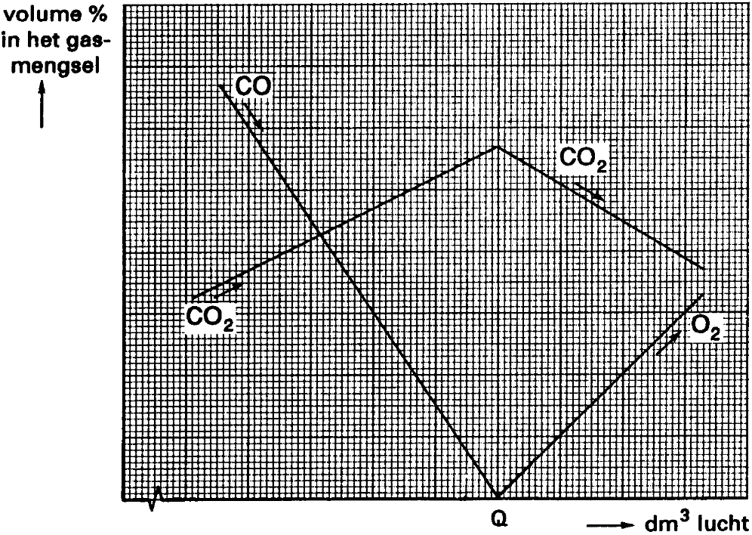diagram

Het volumepercentage CO2 in het gasmengsel na de reactie neemt af naarmate er minder dan Q dm3 lucht met de benzine is gemengd. Het volumepercentage CO2 neemt ook af naarmate er meer dan Q dm3 lucht met de benzine is gemengd.

**\* 28** G Geef voor beide afnames een verklaring.

* Opgave 8

Het stikstofgehalte van eiwitten wordt vaak bepaald met de methode van Kjeldahl. Bij deze bepaling wordt alle gebonden stikstof omgezet in ammoniakgas. Dit gas wordt in een boorzuuroplossing geleid, waarbij de volgende reactie optreedt:

NH3 + H3BO3 → NH4+  + H2BO3–

De zo verkregen kleurloze oplossing wordt vervolgens getitreerd met zoutzuur van bekende molariteit. Bij deze titratie vindt onderstaande reactie plaats:

H2BO3– + H+ → H3BO3

Uit bovenstaande reactievergelijkingen kan worden afgeleid op welke plaats in Binas

tabel 49 het zuur-basekoppel H3BO3/H2BO3– ongeveer moet staan.

**29** G Op welke plaats is dat? Noteer je antwoord als volgt:

Het zuur-basekoppel H3BO3/H2BO3– staat in ieder geval lager dan het zuur-basekoppel

......... / ........, maar hoger dan het zuurbasekoppel ......... / ........ .

Bij deze titratie wordt de indicator broomkresolgroen gebruikt.

**30** G Welke kleurverandering treedt op bij het bereiken van het eindpunt van de titratie?

Noteer je antwoord als volgt:

Kleur voor het eindpunt: .........

Kleur na het eindpunt: .........

Met een monster van 2,38 gram wordt een Kjeldahl-bepaling uitgevoerd. Het blijkt dat bij de titratie 13,4 mL 0,100 M zoutzuur nodig is.

**\* 31** G Bereken het massapercentage stikstof (N) in het onderzochte monster.

* Opgave 9

Voor de bereiding van waterstoffluoride wordt als grondstof vloeispaat gebruikt, een delfstof die voor 98 massa-procent bestaat uit calciumfluoride. Deze stof wordt met zwavelzuur omgezet in waterstoffluoride en gips. De vergelijking van de reactie die daarbij plaatsvindt, is als volgt:

CaF2(s) + H2SO4(l) → 2 HF(g) + CaSO4(s)

**\* 32** G Bereken hoeveel m3 waterstoffluoridegas maximaal kan worden gemaakt uit 1,0 ton

(1,0 · 103 kg) vloeispaat. Neem aan dat het volume van 1,0 mol gas gelijk is aan 25 dm3.

Onderstaand blokschema geeft de productie van waterstoffluoride uit vloeispaat en zwavelzuur weer.

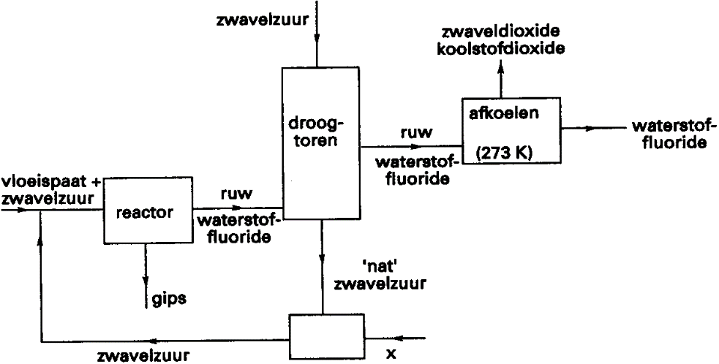blokschema

Een uur na het mengen van de grondstoffen wordt het ruwe waterstoffluoride naar de droogtoren geleid. Het vaste gips wordt uit de reactor gehaald.

**33** G Is deze productie van waterstoffluoride een batchproces of een continu proces? Geef een verklaring voor je antwoord.

Het ruwe waterstoffluoride dat de reactor verlaat, bevat kleine hoeveelheden waterdamp, zwaveldioxide en koolstofdioxide. Om de waterdamp uit het reactiemengsel te verwijderen gebruikt men zwavelzuur. Na gebruik wordt het 'natte' zwavelzuur met een stof X omgezet in zwavelzuur, dat vervolgens weer de reactor ingaat.

**34** G Geef de formule van stof X.

In de laatste stap van het productieproces wordt het waterstoffluoride gescheiden van zwaveldioxide en koolstofdioxide. Daarbij wordt gebruik gemaakt van het feit, dat deze stoffen in een bepaalde eigenschap verschillen. In het Binas tabellenboek zijn gegevens te vinden over deze eigenschap.

**35** GNeem onderstaande tabel over en vul op de eerste regel de naam van de bedoelde eigenschap in, en daaronder de waarde van de eigenschap voor elk van de stoffen in het mengsel.

|  |  |
| --- | --- |
|  | .................. |
| koolstofdioxide (CO2 )  waterstoffluoride (HF)  zwaveldioxide (SO2) | ..........  ..........  .......... |

* Opgave 10

Veel conservenblikken bestaan uit ijzer dat bedekt is met een dun laagje tin. Het ijzer van afval-blik kan opnieuw gebruikt worden, maar dan moet eerst het tin verwijderd worden. Dit kan met behulp van elektrolyse gebeuren.

Het blik wordt daarbij als elektrode gebruikt. Als tweede elektrode kan een koolstofstaaf worden gebruikt. Het tin van het blik wordt tijdens de elektrolyse omgezet in Sn2+.

**36** G Leg uit met welke pool van de spanningsbron, de positieve of de negatieve, het blik moet zijn verbonden.

Tijdens de elektrolyse zijn beide elektroden gedompeld in een oplossing van natriumhydroxide in water. Deze oplossing heeft een pH van 14,3.

**\* 37** G Bereken hoeveel gram natriumhydroxide in 1,0 liter oplossing is opgelost.

Neem aan dat *KW =*1,0 · 10–14.

Het gevormde Sn2+ wordt in de oplossing direct omgezet in HSnO2– . Deze omzetting kan worden beschouwd als het resultaat van twee stappen:

- stap 1: Sn2+ reageert tot tin(II)hydroxide

- stap 2: tin(II)hydroxide reageert met hydroxide, waarbij onder andere HSnO2– ontstaat.

**\* 38** G Geef de reactievergelijkingen van deze beide stappen.

Het HSnO2– wordt aan de koolstofstaaf omgezet in tin, dat zich aan deze elektrode hecht.

Een leerling past deze methode toe om één conservenblik te onttinnen. Als alle tin van het conservenblik is verwijderd, is de koolstofelektrode 0,10 g zwaarder geworden.

De concentratie van HSnO2– in de oplossing is dan 5,9 · 10–3 mol L–1 . Het volume van de oplossing bedraagt 500 mL.

**\* 39** G Bereken hoeveel gram tin zich oorspronkelijk op het conservenblik bevond.